Laporan Singkat Perbandingan Array dan ArrayList dalam Java

1. Penjelasan Metode yang Digunakan
Beberapa operasi dasar diuji, yaitu:
- Traversal atau penelusuran elemen.
- Pencarian elemen (dalam hal ini angka 30).
- Penyisipan elemen baru (angka 25 di posisi indeks 2).
- Pengukuran waktu eksekusi pencarian untuk mengamati performa.

2. Analisis Hasil Eksperimen
Berikut adalah hasil perbandingan waktu eksekusi pencarian:
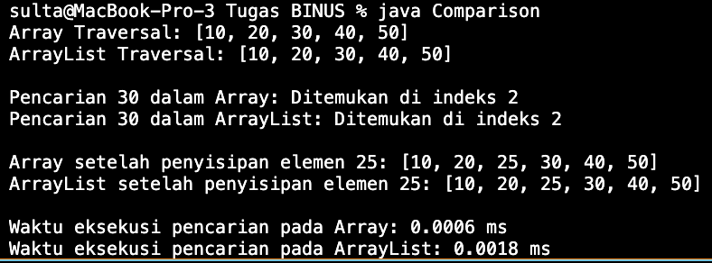
Dari hasil eksperimen, terlihat bahwa pencarian pada Array sedikit lebih cepat dibandingkan dengan ArrayList.
Namun, perbedaan waktu ini sangat kecil dan mungkin tidak signifikan dalam konteks program skala kecil.
ArrayList memiliki keunggulan fleksibilitas dalam ukuran dan metode bawaan, sedangkan Array lebih ringan dan cepat untuk operasi sederhana.

3. Kesimpulan
Array dan ArrayList masing-masing memiliki kelebihan dan kekurangan:
Kelebihan Array:
- Lebih cepat dalam performa dasar (akses langsung dengan indeks).
- Penggunaan memori lebih efisien.
- Cocok untuk data yang ukurannya tetap.
Kekurangan Array:
- Ukuran tetap (tidak bisa bertambah secara dinamis).
- Kurang fleksibel.
Kelebihan ArrayList:
- Ukuran dinamis.
- Menyediakan berbagai metode utilitas (seperti add, remove, contains).
- Lebih mudah digunakan dalam banyak kasus.
Kekurangan ArrayList:
- Performa sedikit lebih lambat dibanding Array untuk operasi dasar.
- Overhead memori lebih besar karena implementasi internalnya.
Penggunaan struktur data tergantung pada kebutuhan spesifik aplikasi.

